诸暨市驰晨机械配件厂

年产100万件五金配件生产线项目

项目竣工环境保护验收监测报告表

建设单位：诸暨市驰晨机械配件厂

2019年12月

建设单位：诸暨市驰晨机械配件厂
法人代表：黄仲明
检测单位：浙江华才检测技术有限公司
法人代表：吴年锋

建设单位：诸暨市驰晨机械配件厂  电话：18888799997  传真：/  邮编：311800  地址：诸暨市店口镇亭凉树下村 | 检测单位：浙江华才检测技术有限公司  电话：0575-87485100  传真：0575-87689370  邮编：311800  地址：诸暨市暨阳街道浣纱北路48号
表一
建设项目名称 | 年产100万件五金生产线项目
建设单位名称 | 诸暨市驰晨机械配件厂
项目性质 | 改扩建
建设地点 | 诸暨市店口镇亭凉树下村
主要产品名称 | 五金配件
设计生产能力 | 年产100万件五金配件
实际生产能力 | 年产100万件五金配件
环评时间 | 2018年4月 | 开工建设时间 | 2018年4月
调试时间 | 2018年12月 | 现场监测时间 | 2019年12月10日-11日
环评报告表审批部门 | 诸暨市环保局 | 环评报告表编制单位 | 杭州市环境保护有限公司
环保设施设计单位 | / | 环保设施施工单位 | /
投资总概算（万元） | 500 | 环保投资总概算（万元） | 4 | 比例 | 0.8％
实际总概算（万元） | 500 | 环保投资（万元） | 4 | 比例 | 0.8％
验  收  监  测  依  据 | 1、《 建设项目环境保护管理条例》（国务院令682号），  2、《建设项目竣工环境保护验收技术指南 污染影响类》（生态环境部公告2018年第9号）  3、国家环境保护部《建设项目 竣工环境保护验收暂行办法》（国环规环评[2017]4号），2017年11月20日；  4、《浙江省建设项目环境保护管理办法》（浙江省人民政府令2018年第364号），2018年1月22日；  5、浙江省环境监测中心《浙江省环境质量保证技术规定（第二版试行）》，2010年1月；  6、关于印发《浙江省环境保护厅建设项目 竣工环境保护验收技术管理规定》的通知（浙环发[2009]89号）；  7、《关于进一步促进 建设项目 环保设施竣工验收监测验收市场化的通知》（浙环发[2017]20号）；  8、诸暨市环境保护局《关于贯彻执行〈建设项目竣工环境保护验收暂行办法〉的指导意见》（诸环[2018]18号）；  9、杭州市环境保护有限公司编制的《诸暨市驰晨机械配件厂年产100万件五金配件生产线项目环境影响评价报告表》 (2018年4月)；  10、诸暨环保局出具《诸暨市驰晨机械配件厂年产100万件五金配件生产线项目环境影响评价文件承诺备案受理书》（诸环建备[2018]163号）。
验收监测  评价标准、  标号、级别、  限值 | 1、废水  项目生活污水经处理达GB8978-1996《污水综合排放标准》中的一级标准后排入附近河流，最终汇入浦阳江。具体标准见表1-1 。  表 1-1 污水综合排放标准 单位：mg/L(pH除外)  2、噪声  项目北厂界邻主干道枫店线，噪声参照执行《工业企业厂界环境噪声排放标准》（GB12348-2008）中4类标准，其余厂界执行2类标准，主要指标见表1-2。  3、固废  一般固废的储存、处置对处置场的要求执行《一般工业固体废物贮存、处置场污染控制标准》（GB18599-2001）及其修改单（环保部公告2013年第36号）；危险废物执行《危险废物贮存污染控制标准》（GB18597-2001）及其修改单（环保部公告2013年第36号）。
  pH | 悬浮物 | 化学需氧量 | 氨氮 | 石油类
  6-9 | ≤70 | ≤100 | ≤15 | ≤5
  标准 | 标准值
  标准 | 昼间
  2类 | 60
  4类 | 70
总量控制 | 本项目环评建议总量为：CODcr0.013t/a、氨氮0.002t/a。

表二
工程建设内容：
2.1项目由来
诸暨市驰晨机械配件厂是一家主要经营五金机械配件加工的企业，现企业位于诸暨市阮市镇横阔村，产能为年热处理五金机械配件5000吨，企业于2017委托浙江省工业环保设计研究院有限公司编制了《诸暨市驰晨机械配件厂年热处理五金机械配件5000吨项目环境影响报告表》，并于2017年7月通过诸暨市环境保护局审批（审批文号：诸环建[2017]85号）。企业年热处理五金机械配件5000吨项目已建成，并于2017年8月通过诸暨市环境保护局直属三所验收（验收文号：诸环建验认[2017]直3-03号）。根据市场需求，为了促进企业发展，企业在2017年8月通过诸暨市经诸暨市经济和信息化局备案登记（诸经技备案[2017]2749号），拟在诸暨市店口镇亭凉树下村实施“年产100万件五金配件生产线项目”。2018年4月杭州市环境保护有限公司编制了《诸暨市驰晨机械配件厂年产100万件五金配件生产线项目环境影响评价报告表》；2018年7月17日，诸暨环保局出具了该项目环境影响评价报告表的承诺备案受理书（诸环建备[2018]163号）。
受诸暨市驰晨机械配件厂委托，浙江华才检测技术有限公司承担了本项目的竣工验收监测，于2019年12月10日、11日连续二天对该项目进行现场调查监测，在此基础上诸暨市驰晨机械配件厂编写了该项目竣工验收监测报告。验收期间公司各环保治理设施运行正常，生产负荷符合竣工验收的工况要求。
2.2基本情况
本项目总投资500万元，利用已建厂房进行生产，建筑面积约1160平方米，用地性质为工业用地，目前已形成年产100万件五金配件的生产能力。本项目新增员工10人，白班8h工作制，年工作日300d，无食堂和宿舍；年用水量为150吨/年。
2.3地理位置及平面布置
本项目位于店口镇亭凉树下村，项目所在地为工业用地，设置生产车间及仓库，根据现场踏勘，项目地周围环境情况如下：
详见项目位置图。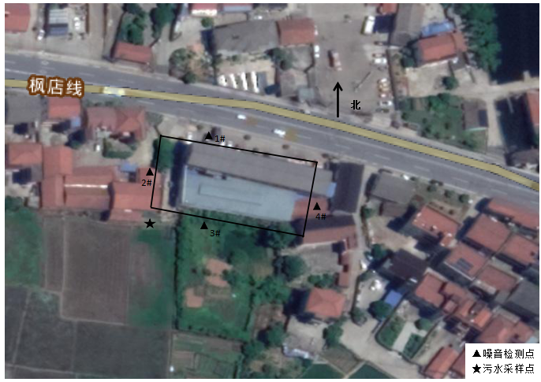
项目所在地

2.3生产设备
主体生产设备见表2-1
表2-1生产设备一览表
序号 | 设备名称 | 单位 | 环评数量 | 实际数量
1 | 冲床（冷冲） | 台 | 25 | 0
2 | 拉伸机 | 台 | 2 | 3
3 | 钻床 | 台 | 5 | 5
4 | 车床 | 台 | 4 | 21
5 | 磨床 | 台 | 2 | 2
6 | 加工中心 | 台 | 3 | 3

2.4原辅材料消耗：
主要原辅材料消耗量见表2-2。
表2-2 主要原辅料消耗一览表
序号 | 原辅料名称 | 单位 | 审批年耗量 | 实际年耗量
1 | 钢材 | 吨/年 | 300 | 260
2 | 铜棒 | 吨/年 | 200 | 175
3 | 皂化液 | 吨/年 | 0.1 | 0.05
4 | 砂轮 | 片/年 | 4 | 3
5 | 水 | 吨/年 | 150 | 150

2.5水平衡：
项目全厂用水量约150吨/年，项目生产过程不涉及废水的排放，废水主要为员工产生的生活污水。
2.6主要工艺流程及产物环节
1、项目生产工艺流程及产污环节如下：
图2-1 生产工艺流程图
2、项目生产工艺流程简述
企业外购钢材和铜材，经车床切割下料、冲床冷冲压、拉伸机拉直成型，然后在经过车床车削，磨床打磨、冲床冷冲压、数控机床加工、钻床钻孔等精加工工序即成产品。
主要污染因子
（1）项目生产过程中，产生的废水为员工生活污水。
（2）项目生产过程中，无工艺废气产生。
（3）项目生产过程中，产生的固体废物主要为废边角料、废皂化液及员工生活垃圾。
（4）项目生产过程中，冲床、钻床、车床、数控机床等设备运转过程中会产生一定的噪声。

表三
主要污染源、污染物处理和排放
3.1主要污染源
1、废水
项目排水实行雨污分流和清污分流，厂区屋面和道路雨水经厂区现有雨水管道收集后排入附近河道；项目生活污水经地埋式污水处理装置处理后达GB8978-1996《污水综合排放标准》中的一级标准后排入附近河流，最终汇入浦阳江。
2、废气
项目生产中无工艺废气产生，不设食堂也无油烟废气和燃料燃烧废气产生。
3、噪声
本项目噪声主要来源于冲床、拉伸机、钻床、磨床、数控机床、加工中心设备运转过程中产生的噪声。企业通过对设备采取减振措施，加强对设备的维护，使设备处于良好的运行状态，确保项目厂界噪声达标。
- 固废
本项目产生的固废主要为废边角料、废砂轮、废皂化液及员工生活垃圾。
本项目产生的废边角料经收集后贮存在固废堆场出售给物资公司回收利用；废乳化液经收集后贮存在厂区危废仓库内，已与浙江兆山环保科技有限公司签订处置协议；废砂轮和生活垃圾袋装收集后放到指定地点由环卫部门统一处置。
表3-1 项目固体废物利用处置方式
序号 | 固体废物名称 | 产生工序 | 属性 | 环评产生量（t/a） | 实际产生量（t/a） | 利用处置方式
1 | 废边角料 | 冲压、打光、攻丝 | 一般固废 | 30 | 22 | 物资公司综合利用
2 | 废砂轮 | 磨床打磨 | 一般固废 | 0.04 | 0.02 | 物资公司综合利用
3 | 废乳化液 | 精加工 | 危险废物 | 0.33 | 0.1 | 物资公司综合利用
4 | 生活垃圾 | 生活 | 一般固废 | 1.5 | 1 | 委托浙江兆山环保科技有限公司处置

3.2 污染物处理措施落实情况
根据环评及审批要求，现场核查情况详见表3-2。
表3-2 污染物处理措施落实情况调查表
污染项目 | 环评意见 | 落实情况
生活污水 | 项目生活污水经地埋式污水处理装置处理后达GB8978-1996《污水综合排放标准》中的一级标准后排入附近河流，最终汇入浦阳江。 | 项目生活污水经地埋式污水处理装置处理后达GB8978-1996《污水综合排放标准》中的一级标准后排入附近河流，最终汇入浦阳江。
噪声 | ①选用低噪声、节能生产设备。  ②合理布置生产厂房，将产高噪声加工区布置在车间中间，以减少生产噪声对周围声环境的影响。  ③对高噪声设备如车床、冲床进行基础减震等措施。  ④加强噪声设备的维护管理，做好传动部件润滑，避免因不正常运行导致噪声增大。  ⑤生产时间段紧闭门窗。  ⑥夜间不生产。 | 通过对设备采取减振措施，加强对设备的维护，使设备处于良好的运行状态，生产时间段紧闭门窗，确保项目厂界噪声达标。夜间不生产。
固废 | 废边角料经收集后贮存在室内出售给物资公司回收利用；  废乳化液委托有资质的单位处置；  废砂轮和生活垃圾袋装收集后放到指定地点由环卫部门统一处置 | 废边角料经收集后贮存在室内出售给物资公司回收利用；  废乳化液经收集后暂存于厂内危废仓库，已与浙江兆山环保科技有限公司签订处置协议；  废砂轮和生活垃圾袋装收集后放到指定地点由环卫部门统一处置。
3.3其它环保设施调查
⑴环保机构设置及管理制度
诸暨市驰晨机械配件厂设立了相应的环保机构，由法人代表负责全厂的环保管理工作，并制定了废水处理、固废分类处置等环保管理制度，并严格遵照执行。
⑵规范化排污口、监测设施及在线监测装置
设有污水总排口一个，废水排放口设立排污标志牌。
⑶卫生防护距离及应急措施调查
项目无设置大气环境防护距离及卫生防护距离；车间配备有灭火器、消火栓、应急照明灯、疏散指示标志等消防器材，应急逃生通道顺畅。
⑷环保设施投资及“三同时”落实情况
本项目项目污染治理投资见表3-3。项目总投资500万元，其中环保投资约为4万元，占总投资比例为0.8％。
表 3-3 环保投资费用估算表
项目 | 治理措施 | 实际（万元）
废水治理 | 雨污分流管网、化粪池、规范化废水和雨水排放口设置 | 1
废气治理 | / | 0
噪声 | 设备底部减振垫、日常管理、维护 | 1
固废及其它 | 固废 危废暂存间、分类垃圾收集桶、清运费 | 2
合计 |  | 4

表四
4.1 环境影响报告表主要结论
4.1环境影响分析及污染防治措施结论
(1)废水
本项目职工生活污水排放量为128t/a。项目生活污水经地埋式污水处理装置处理后达GB8978-1996《污水综合排放标准》中的一级标准后排入附近河流，最终汇入浦阳江，在达标排放的情况下对周边水环境影响不大。
(2)噪声
根据预测，项目生产噪声昼间噪声贡献值对东、南、西厂界贡献值为46.7～54.0dB，符合GB12348-2008《工业企业厂界环境噪声排放标准》2类标准值限值，对北厂界贡献值为54.4dB，符合GB12348-2008《工业企业厂界环境噪声排放标准》4类标准值限；对敏感点噪声叠加值为50.2~51.8dB，符合GB3096-2008《声环境质量标准》中的2类标准限值。企业按环评要求设隔声降噪措施后，项目各厂界噪声均能稳定达标排放。
(3)固废
本项目营运过程中产生的固废均可以得到合理的处理处置，不会对周围环境产生明显影响
4.2 建议
⑴在项目建设中严格执行“三同时”原则，运营期应保证落实各项污染防治措施，确保污染物达标排放。
⑵对固废进行分类收集，有回收利用价值的全部回收利用，无利用价值的集中存放，委托环卫部门定期清运，做到资源化和无害化。
4.3环评总结论
诸暨市驰晨机械配件厂年产100万件五金配件生产线项目位于店口镇亭凉树下村，选址基本合理，符合当地土地利用总体规划、生态环境功能区规划要求、符合国家和地方产业政策。综上所述，只要本项目认真落实本报告提出的各项污染防治措施，加强环境管理，做好环境污染防治工作，确保污染物达标排放，使项目对环境的影响减小到最低程度，则从环保的角度来讲，本项目的建设是可行的。
4.4审批部门审批决定：
详见附页

表五
验收监测质量保证及质量控制：

5.1、监测分析方法
表5-1 监测分析方法一览表

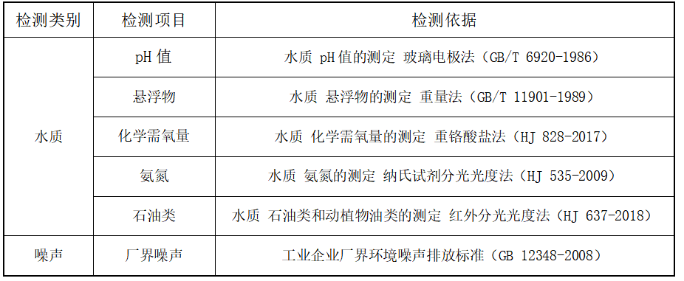

5.2、监测仪器

表5-2 主要检测仪器一览表
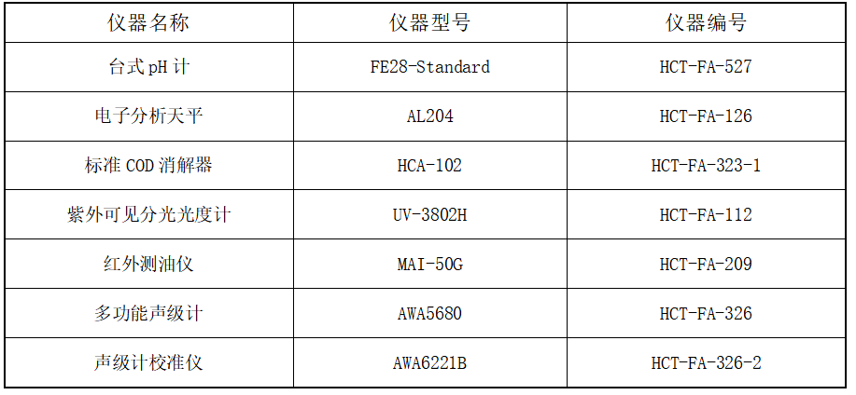

5.3水质监测分析过程中的质量保证和质量控制
水样的采集、运输、保存、实验室分析和数据计算的全过程均按照《环境水质监测质量保证手册》(第四版)的要求进行。在现场监测期间，对废水入网口的水样采取平行样的方式进行质量控制。质量控制结果表明，本次水样的现场采集及实验室分析均满足质量控制要求。

5.4 噪声监测分析过程中的质量保证和质量控制
声级计在测试前后用标准发生器进行校准，测量前后仪器的灵敏度相差不大于0.5dB，若大于0.5dB测试数据无效。

5.5其它质量控制和质量保证措施
质量保证措施按《浙江省环境监测质量保证技术规定》（第二版 试行）执行。
（1）及时了解工况，保证监测过程中各生产设备稳定运行。
（2）合理布设监测点位，保证各监测点位布设的科学性和可比性。
（3）监测分析方法采用国家有关部门颁布(或推荐)的标准分析方法，监测人员经过考核并持有合格证。
（4）监测数据实行三级审核制度。

表六
验收监测内容：
6.1废水
本项目废水监测点位、项目及监测频次详见表6-1。
表6-1 废水监测内容
监测对象 | 测点位置 | 监测项目 | 监测频次
生活废水 | 排放口 | pH、悬浮物、COD、氨氮、石油类 | 4次/天，2天
6.2噪声
厂界四周噪声，每天昼间一次，共监测二天。
6.3监测点位
诸暨市驰晨机械配件厂监测点位如下：

表七
7.1验收监测期间生产工况记录：
验收监测期间，诸暨市驰晨机械配件厂最低生产负荷75.8%，符合国家对建设项目环境保护设施竣工验收监测工况要求。监测期间工况详见表7-1。
表7-1 监测期间日产量核实
日期 | 产品名称 | 单位 | 设计产量 | 实际产量 | 生产负荷
2019.12.10 | 五金配件 | 万件/天 | 0.33 | 0.25 | 75.8%
2019.12.11 | 五金配件 | 万件/天 | 0.33 | 0.3 | 90.9%

7.2验收监测结果：
1、废水
⑴废水监测结果见表7-2。
表7-2 废水总排放口监测结果汇总表 （单位：mg/L 除注明外）
采样点 | 采样日期 | 2019.12.10 |  |  |  |  | 2019.12.11
采样点 | 性状描述 | 均为微黄微浊
采样点 | 检测频次 | 1 | 2 | 3 | 4 | 平均值 | 1 | 2 | 3 | 4 | 平均值
污水排放口 | pH(无量纲) | 7.79 | 7.62 | 7.66 | 7.50 | / | 7.62 | 7.55 | 7.37 | 7.41 | /
污水排放口 | 悬浮物 | 46 | 56 | 39 | 45 | 47 | 59 | 31 | 51 | 45 | 47
污水排放口 | 化学需氧量 | 72 | 70 | 54 | 58 | 64 | 86 | 79 | 64 | 72 | 75
污水排放口 | 氨氮 | 1.67 | 1.90 | 1.54 | 1.59 | 1.68 | 1.20 | 1.42 | 1.24 | 1.08 | 1.24
污水排放口 | 石油类 | 0.38 | 2.31 | 1.14 | 2.79 | 1.66 | 0.77 | 3.96 | 3.91 | 2.23 | 2.72
⑵监测结果评价
经监测，生活废水总排口pH值范围7.37～7.79，各污染物最大日浓度分别为：化学需氧量75mg/L、悬浮物47mg/L、氨氮1.68mg/L、石油类2.72mg/L；pH、化学需氧量、悬浮物、氨氮和石油类均能达到《污水综合排放标准》（GB 8978-1996）表4中一级标准限值。
2、噪声
⑴噪声检测现场气象条件见表7-3。
表7-3噪声检测现场气象 条件
检验日期 | 天气 | 温度（℃） | 湿度（%） | 风速（m/s） | 风向
2019.12.10 | 晴 | 14.3 | 49 | 1.2 | 北风
2019.12.11 | 晴 | 16.7 | 45 | 1.2 | 北风

⑵监测结果见表7-4。
表7-4厂界噪声监测结果汇总表 单位：dB（A）
位置 | 2019.12.10 | 2019.12.11
位置 | 昼间 | 昼间
1#厂界外北侧1米 | 67.1 | 67.4
2#厂界外西侧1米 | 56.5 | 58.2
3#厂界外南侧1米 | 56.8 | 57.7
4#厂界外东侧1米 | 56.3 | 59.1

⑶监测结果评价
经监测，厂界北侧的昼间噪声值为67.1-67.4dB(A)，符合《工业企业厂界环境噪声排放标准》(GB12348-2008)4类标准限值要求；厂界西侧、南侧和东侧的昼间噪声监测值为56.3-59.1dB(A)，均符合《工业企业厂界环境噪声排放标准》(GB12348-2008)2类标准限值要求。
3、固废
根据调查，本项目产生的废边角料经收集后贮存在室内出售给物资公司回收利用；废乳化液经收集后暂存于厂区危废仓库，已与浙江兆山环保科技有限公司签订处置协议；废砂轮和生活垃圾袋装收集后放到指定地点由环卫部门统一处置。固废处置规范，基本符合污染控制要求。
7.2污染物排放总量核算
根据企业外排生活废水约120t/a，生活污水经地埋式处理设施处理达到《污水综合排放标准》（GB8978-1996）中的一级标准后排入附近河道。则企业该项目目前实际外排环境CODcr为0.009t/a，NH₃-N为0.0002t/a，符合环评建议本项目的总量。

表八
验收监测（调查）结论：
8.1废水
经监测，生活废水总排口pH值范围7.37～7.79，各污染物最大日浓度分别为：化学需氧量75mg/L、悬浮物47mg/L、氨氮1.68mg/L、石油类2.72mg/L；pH、化学需氧量、悬浮物、氨氮和石油类均能达到《污水综合排放标准》（GB 8978-1996）表4中一级标准限值。
8.2噪声
经监测，厂界北侧的昼间噪声值为67.1-67.4dB(A)，符合《工业企业厂界环境噪声排放标准》(GB12348-2008)4类标准限值要求；厂界西侧、南侧和东侧的昼间噪声监测值为56.3-59.1dB(A)，均符合《工业企业厂界环境噪声排放标准》(GB12348-2008)2类标准限值要求。
8.3固废
根据调查，本项目产生的废边角料经收集后贮存在室内出售给物资公司回收利用；废乳化液经收集后暂存于厂区危废仓库，已与浙江兆山环保科技有限公司签订处置协议；废砂轮和生活垃圾袋装收集后放到指定地点由环卫部门统一处置。固废处置规范，基本符合污染控制要求。
8.4总量控制
经核算，实际外排环境CODcr为0.009t/a，NH₃-N为0.0002t/a，符合环评建议总量。
8.5工程建设对环境的影响
项目实施了环评提出的污染防治措施，根据监测结果判断，项目对周边环境影响较小，项目的建设期间和试运行期间未发生环境事故，也未有公众投诉事件。
8.6建议
⑴建立健全环境保护管理制度，做好日常环境保护工作。
⑵积极推行清洁生产。
⑶加强对各类设备和环保设施的日常维护，并按要求落实环境监测计划，确保其稳定达标排放。
8.7总结论
诸暨市驰晨机械配件厂年产100万件五金配件生产线项目在实施过程及试运行中，按照建设项目环境保护“三同时”的有关要求，较好落实了环评报告表中要求的环保设施与措施，正常运行情况下，废水、噪声满足相关标准的要求达标排放，污染物排放符合环评建议排放总量，固废处置规范符合污染控制要求。因此，该项目基本具备建设项目环境保护设施竣工验收条件。

九.建设项目竣工环境保护“三同时”验收登记表
填表单位（盖章）： 诸暨市驰晨机械配件厂 填表人（签字）： 项目经办人（签字）：
建设项目 | 项目名称 |  |  | 诸暨市驰晨机械配件厂 |  |  |  |  |  | 项目代码 |  | 2017-330681-34-03-073739-000 |  | 建设地点 |  | 浙江省诸暨市亭凉树下村
建设项目 | 行业类别（分类管理名录） |  |  | C331结构性金属制品制造 |  |  |  |  |  | 建设性质 |  | £新建 R改扩建 £技术改造 |  | 项目厂区中心经度/纬度 |  | 东经 120度 22分 30秒  北纬 29度 54分 52秒
建设项目 | 设计生产能力 |  |  | 年产100万件五金配件生产线 |  |  |  |  |  | 实际生产能力 |  | 一致 |  | 环评单位 |  | 杭州市环境保护有限公司
建设项目 | 环评文件审批机关 |  |  | 诸暨市环保局 |  |  |  |  |  | 审批文号 |  | 诸环建备﹝2018﹞163号 |  | 环评文件类型 |  | 环境影响报告表
建设项目 | 开工日期 |  |  | 2018年4月 |  |  |  |  |  | 竣工日期 |  | 2018年4月 |  | 排污许可证申领时间 |  | /
建设项目 | 环保设施设计单位 |  |  | / |  |  |  |  |  | 环保设施施工单位 |  | / |  | 本工程排污许可证编号 |  | /
建设项目 | 验收单位 |  |  | 诸暨市驰晨机械配件厂 |  |  |  |  |  | 环保设施监测单位 |  | 浙江华才检测技术有限公司 |  | 验收监测时工况 |  | 75.8%
建设项目 | 投资总概算（万元） |  |  | 500 |  |  |  |  |  | 环保投资总概算（万元） |  | 4 |  | 所占比例（%） |  | 0.8
建设项目 | 实际总投资 |  |  | 500 |  |  |  |  |  | 实际环保投资（万元） |  | 4 |  | 所占比例（%） |  | 0.8
建设项目 | 废水治理（万元） |  |  | 1 | 废气治理（万元） | 0 | 噪声治理（万元） |  | 1 | 固体废物治理（万元） |  | 2 |  | 绿化及生态（万元） |  | 0 | 其他（万元） | /
建设项目 | 新增废水处理设施能力 |  |  | / |  |  |  |  |  | 新增废气处理设施能力 |  | / |  | 年平均工作时 |  | 2400
运营单位 |  |  |  | 诸暨市驰晨机械配件厂 |  |  | 运营单位社会统一信用代码（或组织机构代码） |  |  |  |  | 91330681063198835E |  | 验收时间 |  | 2019.1.5
污染  物排  放达  标与  总量  控制（工  业建  设项  目详填） |  | 污染物 |  | 原有排  放量(1) | 本期工程实际排放浓度(2) | 本期工程允许排放浓度(3) | 本期工程产生量(4) | 本期工程自身削减量(5) |  | 本期工程实际排放量(6) | 本期工程核定排放总量(7) |  | 本期工程“以新带老”削减量(8) | 全厂实际排放总量(9) | 全厂核定排放总量(10) |  | 区域平衡替代削减量(11) | 排放增减量(12)
 |  | 废水 |  | 0.0128 |  |  |  |  |  | 0.012 | 0.012 |  |  |  | 0.0256 |  |  | +0.012
 |  | 化学需氧量 |  | 0.006 | 75 | 100 |  |  |  | 0.009 | 0.013 |  |  |  | 0.019 |  |  | +0.009
 |  | 氨氮 |  | 0.001 | 1.68 | 15 |  |  |  | 0.0002 | 0.002 |  |  |  | 0.003 |  |  | +0.0002
 |  | VOCs |  | 0.266 |  |  |  |  |  |  |  |  |  |  |  |  |  | 0
 |  | SO₂
 |  | NOx
 |  | 与项目有关的其他特征污染物
注：1、排放增减量：（+）表示增加，（-）表示减少。2、(12)=(6)-(8)-(11)，（9）= (4)-(5)-(8)- (11) +（1）。3、计量单位：废水排放量——万吨/年；废气排放量——万标立方米/年；工业固体废物排放量——万吨/年；水污染物排放浓度——毫克/升
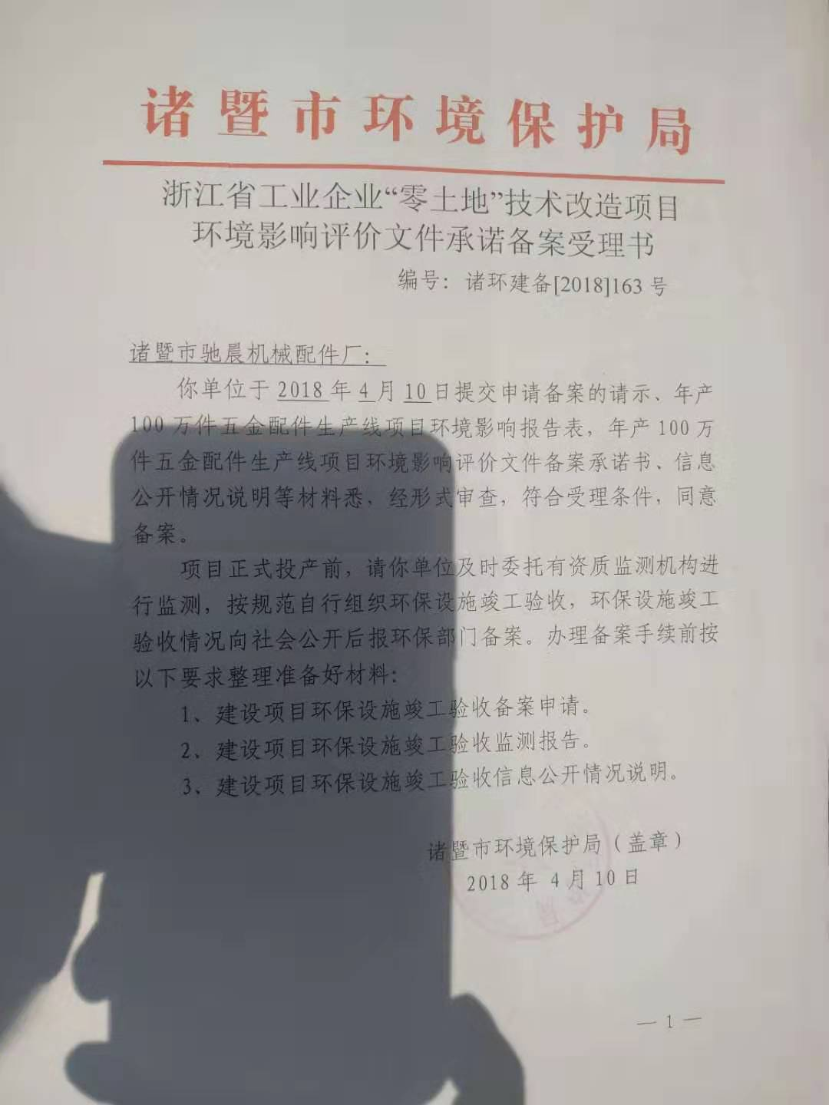

全国网公示
网站公示
